Приложение 2
к Положению о нагрудном знаке
«За содействие» (пункт 5)
(в редакции приказа
Министерства экономического
развития Донецкой Народной
Республики от 22 июня 2017 г. № 96)

Описание бланка удостоверения к нагрудному знаку
«За содействие»

Бланк удостоверения к нагрудному знаку «За содействие» изготавливается из плотного картона красного цвета. Бланк удостоверения в развернутом виде имеет размер 105 х 152 мм.
На первой странице бланка удостоверения в сложенном виде располагается графическое изображение фигуры двуглавого орла с поднятыми вверх крыльями. На груди орла - в червлёном щите Святой Архистратиг Михаил в одеянии и вооружении серебристого цвета и чёрной приволоке (мантии), с лазоревым мечом и щитом серебристого цвета с краями золотистого цвета, с крестом золотистого цвета.
Под фигурой двуглавого орла располагаются надписи: "МИНИСТЕРСТВО ЭКОНОМИЧЕСКОГО РАЗВИТИЯ ДОНЕЦКОЙ НАРОДНОЙ РЕСПУБЛИКИ" - в две строки, "УДОСТОВЕРЕНИЕ к нагрудному знаку" - в две строки и "ЗА СОДЕЙСТВИЕ" - в одну строку. Фигура двуглавого орла и надписи отпечатаны краской золотистого цвета.
В центре второй страницы располагается цветное изображение медали "ЗА СОДЕЙСТВИЕ".
В верхней части третьей страницы располагается надпись "УДОСТОВЕРЕНИЕ", ниже надписи - реквизиты: фамилия, имя и отчество. Далее располагается надпись "Приказом Министерства экономического развития Донецкой Народной Республики" - в три строки, ниже - реквизиты: число, месяц, год и номер приказа - в одну строку. Ниже располагаются надписи: "Награжден(а) нагрудным знаком" - в одну строку и "ЗА СОДЕЙСТВИЕ" - в одну строку. Далее располагается надпись "Министр экономического развития Донецкой Народной Республики" - в две строки и место печати. Надпись "ЗА СОДЕЙСТВИЕ" отпечатаны красной краской, весь остальной текст - синей краской.

Продолжение приложения 2

Рисунок бланка удостоверения к нагрудному знаку «За содействие»

Обложка бланка удостоверения
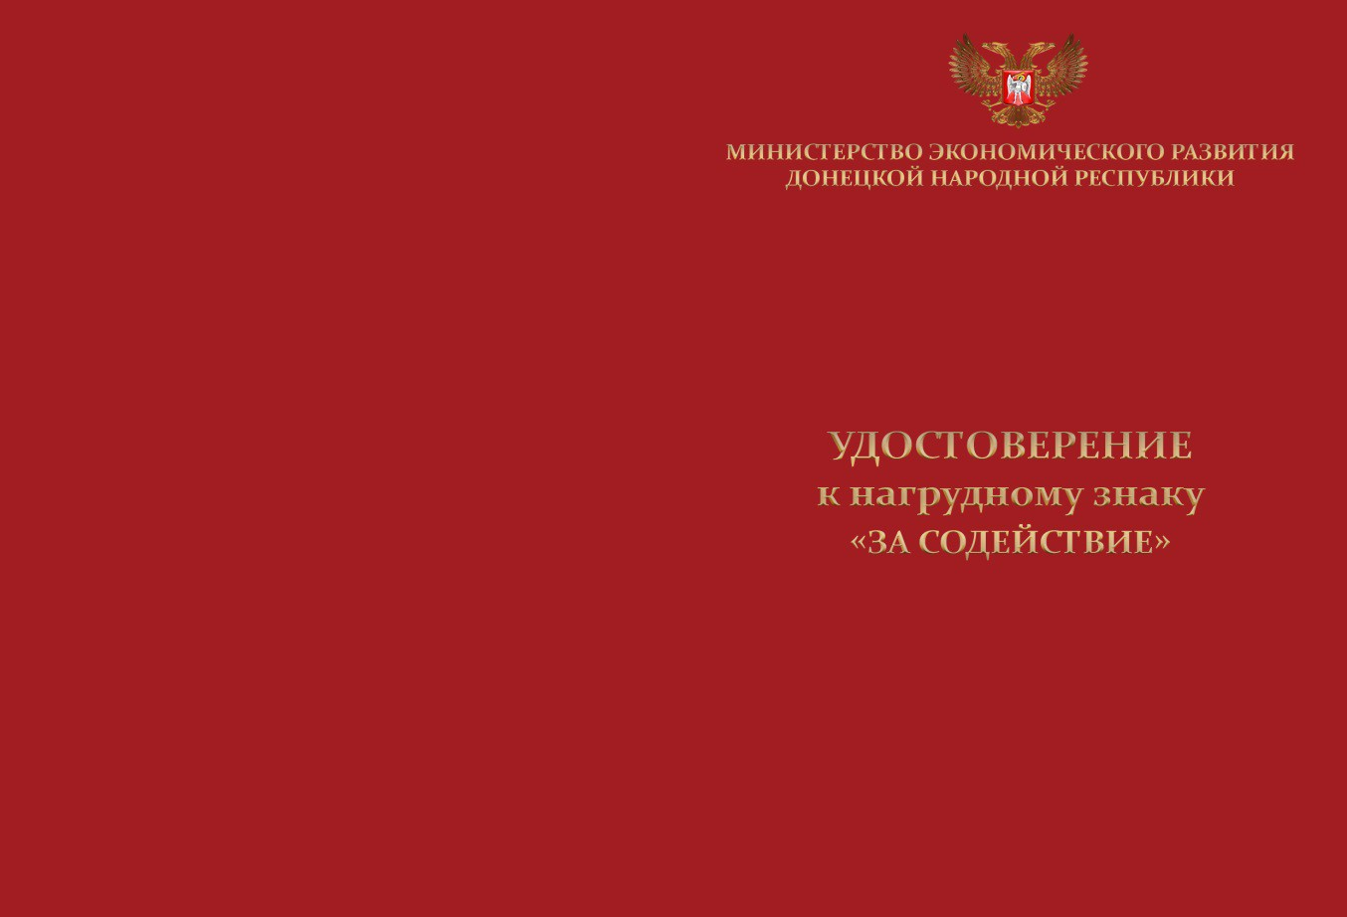

Внутрення сторона бланка удостоверения

